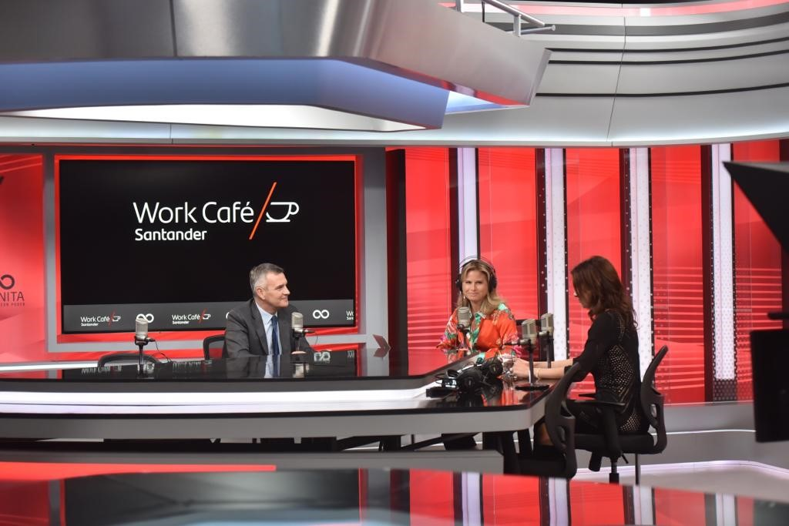
Postulación Work Café Santander
Radio Infinita Premios Eikon
PROGRAMA WORK CAFÉ SANTANDER RADIO INFINITA

Categoría: Publicaciones institucionales/multimedia
Caso: Programa Work/Café Santander en Radio Infinita
Compañía: Banco Santander
Departamento: Comunicaciones Externas
Persona responsable del plan de comunicación: Roberto Sapag, Gerente de Comunicaciones y Sostenibilidad de Banco Santander Chile
Twitter: @santanderchile

“Work/Café Santander por Radio Infinita, Mega Plus y Facebook live. Emprendimientos que inspiran, negocios que rompen moldes, tecnologías que hay que conquistar. Una vitrina para todos los que se atreven a emprender e innovar, de lunes a viernes a las 17 hrs. Para mover a ese emprendedor que llevas dentro”.

Introducción/Planteo/Diagnóstico

Banco Santander es un banco universal que atiende las necesidades de todo tipo de clientes: personas con distintos niveles de ingreso, empresas de diferente tamaño, corporaciones privadas e instituciones públicas. Se rige por los principios de la banca responsable cuyo objetivo es determinar el rol de la industria bancaria en la creación de un futuro sostenible. Es la segunda acción más transada.

Banco Santander está desafiado y enfocado en dar vida a su propósito que es contribuir al progreso de las personas y las empresas. El emprendimiento es un motor del progreso y como tal, un tema prioritario para el Banco.

Si bien los medios consideran el emprendimiento en sus pautas, existían muy pocos espacios para hablar de emprendimiento y con emprendedores en la búsqueda de contribuir a intercambiar buenas prácticas y promover las iniciativas que estaban surgiendo y que ubicaron a Chle en el tercer lugar del mundo en países con mayor actividad emprendedora en etapas iniciales en el Global Entrepreneurship Monitor (GEM) 2018-2019.

Propuesta/Enunciado

Banco Santander ha desplegado un completo programa para apoyar el ecosistema del empredimiento. En 2016 revolucionó la banca presencial con los Work Café, sucursales abiertas a clientes y no clientes que ofrecen cowork, sala de reuniones, Wifi, cafetería de especialidad y la tradicional asesoría financiera de la entidad bancaria. Y desde 2017 cuenta con una alianza con la Asociación de Emprendedores de Chile (Asech) a través de la cual se han generado espacios de colaboración.

Es en este contexto que en agosto de 2018 nace el programa Work Café Santander en Radio Zero (97.7 FM), una vitrina para abordar, a través de distintos invitados, las principales tendencias en materia de emprendimiento e innovación, donde además se cuentan las experiencias de quienes decidieron emprender. La idea era compartir todos los aspectos que tiene el emprendimiento, derribar mitos y temores de manera de estimular el ecosistema de la innovación y contribuir a la consolidación de los emprendedores.

Desarrollo / Ejecución del programa

Durante 2018 el programa que se emitió de lunes a viernes de manera estable desde una sucursal Work/Café.

El 2019 se dio un salto cualitativo con el propósito de ampliar la cobertura y se pasó de una radiomesiora de cobertura regional (Santiago) a una nacional. Es así como hoy, de lunes a vierntre entre 17:00 y 18:00 horas, WorkCafé Santander se transmite a través de Radio Infinita (100.1), el canal de televisión Mega Plus, Facebook Santander Chile y www.infinita.cl.

El programa es conducido por la periodista Soledad Onetto y la pauta se construye en forma coordinada entre el equipo de comunicaciones de Banco Santander y la producción de Radio Infinita.

Resultados / Evaluación

El espacio se ha consolidado como un aporte a la conversación sobre innovación y emprendimiento, lo que queda de manifiesto por el interés de participar como entrevistado y las interacciones generadas con las audiencias.

Entre 2019 y 2020 se han emitido más de 450 programas con cerca de 1400 emprendedores, científicos, economistas, autoridades y referentes de la innovación a nivel nacional e internacional.

En lo que ha transcurrido de 2020 ya van 381 invitados y Radio Infinita consolida su liderazgo entre sus competidores entre 17:00 y 18:00 horas aumentando en más de un punto de audiencia desde septiembre de 2019 hasta ahora.

